Unidad Profesional Interdisciplinaria de Ingeniería Campus Tlaxcala.

TECNOLOGÍAS PARA EL DESARROLLO DE APLICACIONES WEB

Inteligencia Artificial.

Profesor:

Jesús Rojas Hernández

Presenta:

Roberto Misael Reyes Cruz.

Trabajo:

Tarea 6

Calificación:



Contents

Ejercicio 1 2

Ejercicio 2: 2

Ejercicio 3: 2

Ejercicio 4: 4

Ejercicio 5: 6

# Ejercicio 1

display: flex;

display: block;

display: inline-block

display: none;

display: grid;

Ejercicio 2:

display: flex; align-items: flex-end;

display: flex; align-items:stretch;

display: flex; align-items: center;

display: block; align-items: baseline;

display: block; align-items: start;

display: grid; align-items: end;

display: grid; align-items: inherit;

# Ejercicio 3:

display: flex; justify-content:space-arround; align-items: center

display: block-flow; justify-content:space-betwen; align-items: center

display: table; justify-content:space-evenly; align-items: initial;

# Ejercicio 4:

50vh 100vw

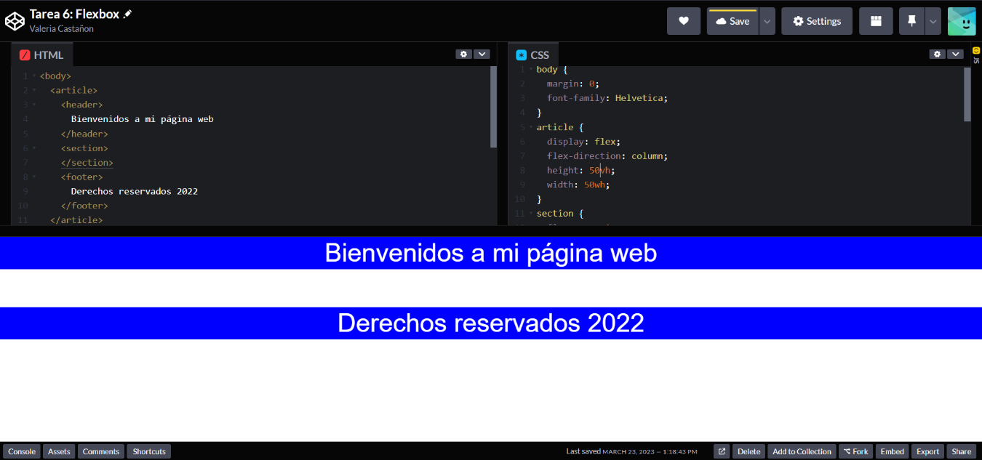

80vh 50vw

# Ejercicio 5:

